提醒：考卷請使用藍色或黑色原子筆書寫，使用其他顏色筆或鉛筆書寫扣10分
一、單字測驗(一)請參考下列英文單字寫出圖示的英文單字及中文。(每格3分，共30分)
參考英文單字：Boarding pass boarding passport customs terminal
(二)請從參考答案中找出下列中文的英文，並寫在空格中。(每格4分，共40分)
題號 | 圖 | 英文單字 | 中 文 | 題號 | 圖 | 英文單字 | 中 文
1 | 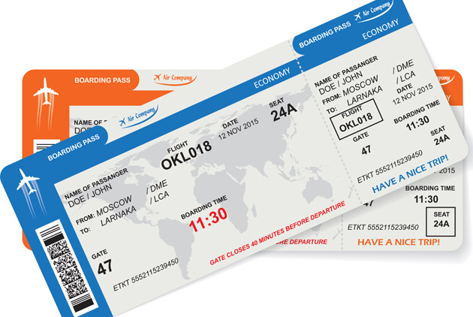 |  |  | 4 | 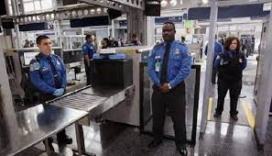
2 | 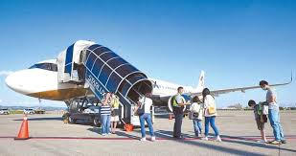 |  |  | 5 | 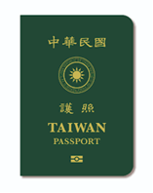
3 | 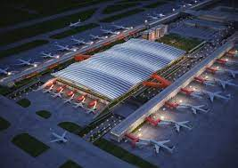
參考英文單字： Monday Friday Thursday Tuesday Wednesday
arrival visa check-in departure passport
題號 | 中 文 | 英 文 | 題號 | 中 文 | 英 文
１ | 星期一 |  | ６ | 出境
２ | 星期二 |  | ７ | 入境
３ | 星期三 |  | ８ | 登機手續
４ | 星期四 |  | ９ | 簽證
５ | 星期五 |  | １０ | 護照
二、選擇題 請選出一個正確的翻譯(每題3分，共15分)
1.( ) boarding time (A)時間到 (B)登機時間 (C) 時間結束
2.( ) transfer (A)轉機 (B)變更時間 (C)失去
3.( ) window seat (A)走道位置 (B)靠窗位置 (C)中間位置。
4.( ) Domestic terminal (A) 國內航廈(B) 國際航廈 。
5.( ) duty free (A) 免費 (B) 免稅 (C)免手續費。

三、綜合測驗 15分
請念出星期一至星期日的英文單字 (課堂上完成測驗，此處不用作答)

